 Университет ИТМО  
 Направление СППО

Лабораторная работа №1  
по Программированию

Преподаватель: Гаврилов А. В.

Выполнил: Лебедев Вадим Антонович

Группа: P3110  
Вариант: 307946

**Текст задания**

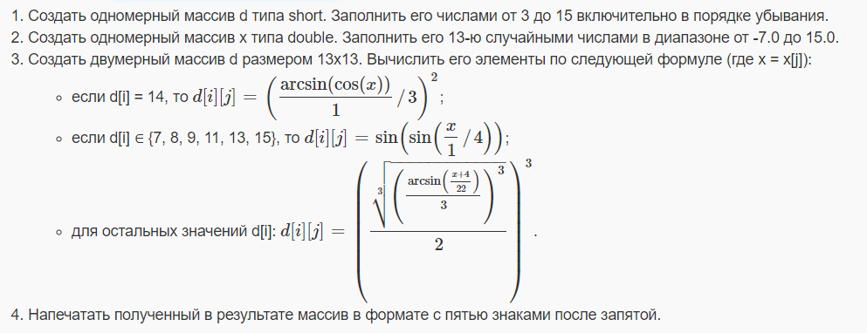

**Исходный код программы**

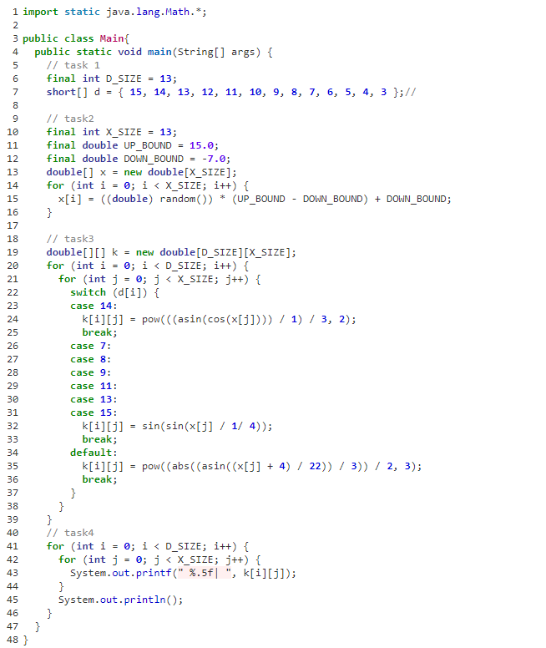

**Результат работы программы**

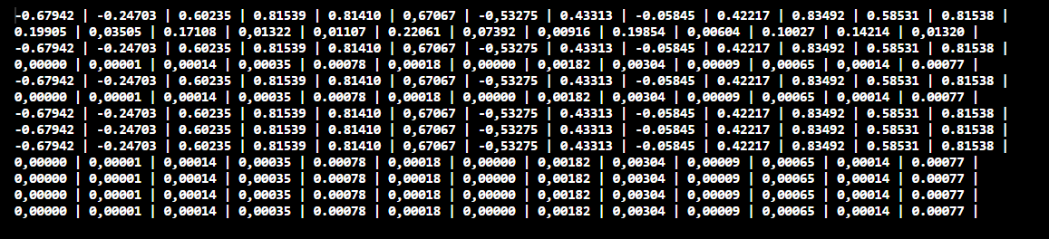

**Выводы**

В ходе данной работы я изучил синтаксис java, базовые функции: такие как цикл for, научился создавать и работать с одномерными и двумерными массивами, работать с классом Math, а также работать и вызывать java файлы через командную строку.

Полученные знания пригодятся мне в будущих проектах.